студент Давыдов Н.В. группы ФН12-63Б

Отчет. Задание 12.
Найти зарплаты и надбавки для каждого программиста и каждого
аналитика.
Результат выполнения запроса
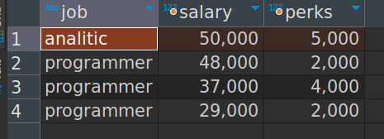

a) Увеличить программистам зарплату на 10% и надбавки на
5%.
UPDATE employee
SET
salary = salary*1.1,
perks = perks * 1.05
WHERE
job = 'Programmer';
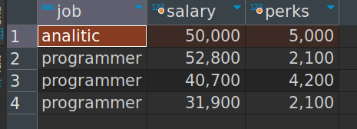

b) Увеличить зарплату аналитикам на 15%, и уменьшить
надбавки на 20%.
UPDATE employee
SET
salary = salary*1.15,
perks = perks*0.8
WHERE
job = 'analitic';
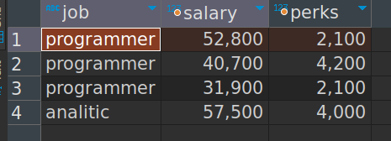

c) Вычислить сумму зарплаты и надбавки для каждого
программиста.
SELECT
job, salary, perks, salary + perks AS "sum"
FROM employee;
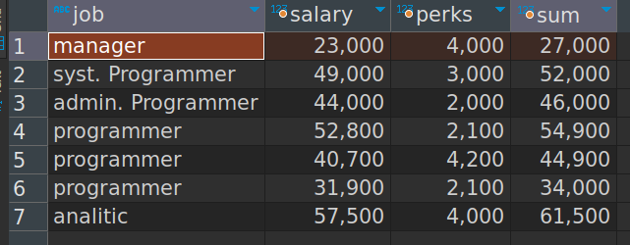

Отчет. Задание 13.

a) Вычислить средний возраст сотрудников компании
SELECT AVG(Age)::int AS avg_age FROM employee;
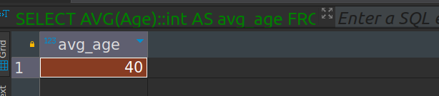

b) Вычислить среднюю зарплату.
SELECT AVG(Salary) AS avg_salary FROM employee;
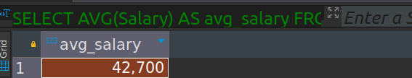

Отчет. Задание 14.

Сколько компания тратит на зарплату сотрудников по подразделениям ?
SELECT
d.name,
ROUND(SUM(e.Salary), 2) as sum_salary
FROM employee as e
JOIN department as d USING(departmentID)
GROUP BY d.name;
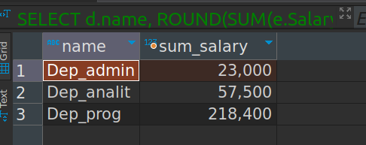

16. Вывести сумму всех возрастов сотрудников, работающих в
компании.
SELECT SUM(Age) FROM employee e;
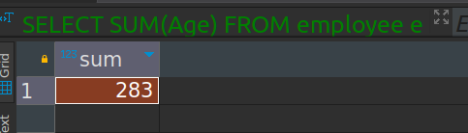

17. Вычислите сумму зарплат и средний возраст сотрудников,
которые занимают должность "программист".
SELECT
AVG(Age)::int as "avg age",
SUM(Salary) "sum salary"
FROM employee e
WHERE
job = 'programmer';
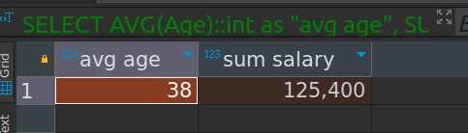

18. Что делает следующий оператор?
SELECT (SUM(perks)/SUM(salary) * 100) FROM employee;
В моем случае (PostgreSQL) необходимо явно приведение к соответствующим типам
SELECT
ROUND(
(SUM(perks)::numeric/SUM(salary)::numeric),
2
)*100 as percents
FROM employee e
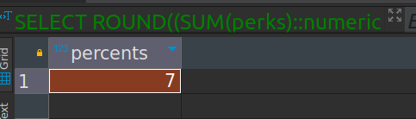

Данный запрос определяет отношение трат организации на надбавки к тратам на зарплату

19. Подсчитайте количество сотрудников в группах одного
возраста.
SELECT age, COUNT(*) FROM employee e
GROUP BY age
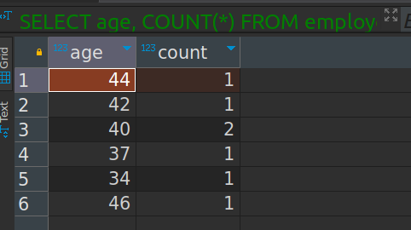

Данный запрос малоинформативен. Немного модифицирую его.
WITH t AS (
SELECT
CASE
WHEN Age BETWEEN 20 AND 30
THEN '20-30'
WHEN Age BETWEEN 31 AND 40
THEN '31-40'
WHEN Age BETWEEN 41 AND 50
THEN '41-50'
END "age range"
FROM employee e
)
SELECT "age range", COUNT(*) FROM t
GROUP BY "age range"
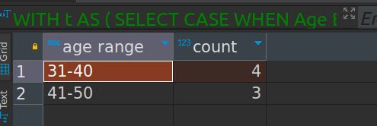

20. Найдите средний возраст сотрудников в различных
подразделениях (должностях).
SELECT
d.name, job, AVG(age) as "avg age"
FROM employee e
JOIN department d USING(departmentID)
GROUP BY d.name, job
SELECT
job, AVG(age) as "avg age"
FROM employee e
GROUP BY job
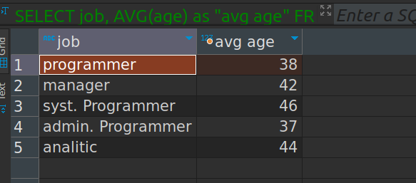

21. Подсчитайте средний возраст сотрудников по должностям с
использованием псевдонима столбца, отсортируйте по
возрасту.
Задать псевдоним для столбца, содержащего среднее
значение возраста надо, чтобы его можно было сортировать
SELECT
job, AVG(age) as "avg age"
FROM employee e
GROUP BY job
ORDER BY "avg age"

